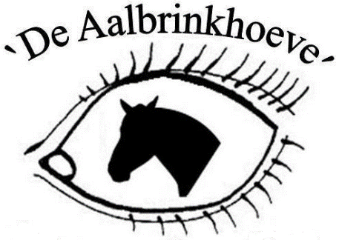
Rijbaan reglement

- Het dragen van een goedgekeurde veiligheidshelm is ten allertijden verplicht
- Tijdens het rijden de mest opruimen, niet eerst er doorheen rijden
- Hoeven uitkrabben bij het verlaten van de rijhal
- Loshangend haar is niet toegestaan
- Rijkleding in overleg
- Eventuele aanwijzingen van ‘de Aalbrinkhoeve’ dienen te worden opgevolgd
- Het maken van filmpjes/foto’s door derden is verboden. Hiervoor dient men iedere keer opnieuw toestemming te vragen aan de directie van het bedrijf
- U betreedt de accommodatie geheel op eigen risico. Zowel deelname aan lessen als zelfstandig rijden gebeurd geheel op eigen risico
- Bij twijfel over de gezondheid van uw paard/pony kan er door ‘de Aalbrinkhoeve’ de toegang tot de hal ontzegt worden
- Bij calamiteiten of uitbraak van ziektes dienen de regels van ‘de Aalbrinkhoeve’ te worden opgevolgd
- Overige reglementen dienen te worden opgevolgd; o.a. stalreglement

